**春江小学：责任督学莅临督学（赵国琴）**

2018年9月19日下午，春小人又一次接受了检验，区责任督学赵国琴老师对我校教育教学工作进行了专项督导。

在督查过程中，万莺燕校长全程陪同，陪同赵国琴督学察看教师办公室、宣传橱窗、非遗馆、乡村少年宫、文化长廊、音乐教室等。她在万莺燕校长的陪同下进入音乐教室，听了李丹老师的一节音乐课，对这节课大为赞赏。她还听了一节语文课，与执教老师进行了深入研讨，提出了一些宝贵的指导意见。

赵囯琴督学指出，春江小学校园环境整洁美观，如春教育特色鲜明，教师精气神好，课堂教学有如春气息。

我们坚信：有了督学的关怀与指导，春小人一定会更加激情昂扬，让各项工作迈向更高的台阶！

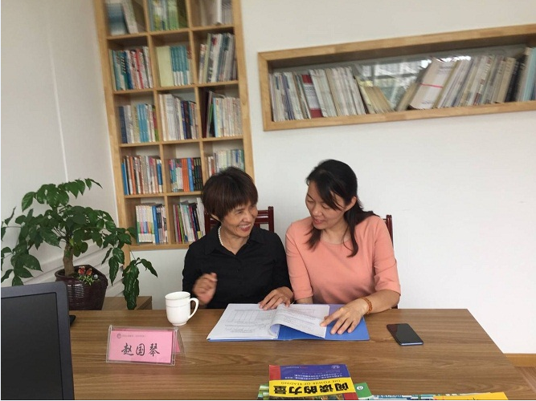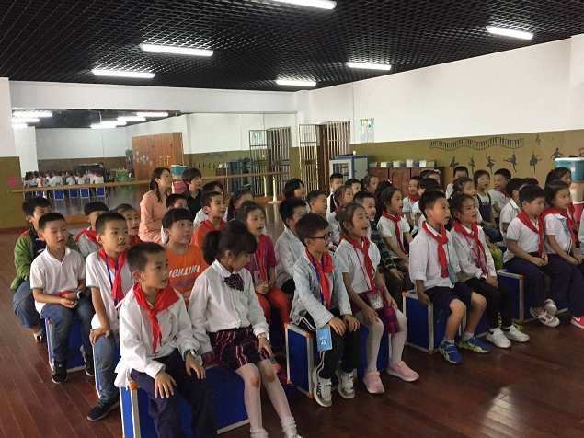

**春江小学：责任督学莅临督学（徐建良）**

2018年9月29日下午，春小人又一次接受了检验，区责任督学徐建良副校长对我校教育教学工作进行了本月第二次专项督导。

在督查过程中，张建芬副校长全程陪同，陪同徐建良督学察看春小的专用教室、地球村、书法教室等。他还巡视了春小下午大课间活动。徐建良督学指出，春小大课间活动组织有序，师生精神状态好，充满活力。他在张建芬副校长的陪同下随机对数位师生进行了访谈，了解春小师生对责任督学、督学意义、督学具体事项的知晓率，他对访谈结果较为满意。他还与张建芬副校长就督学工作等相关事宜进行了交流。

徐建良督学指出，春江中心小学如春教育特色鲜明，课堂教学效率高，师生“向阳、向善、向上”的特质鲜明，所有教室配备了先进的多媒体。一流的设备，一流的理念，这是一所现代化的新优质学校。

我们坚信，在督学的关怀与指导下，春小教育教学各项工作一定会越来越出色！

